

CM1

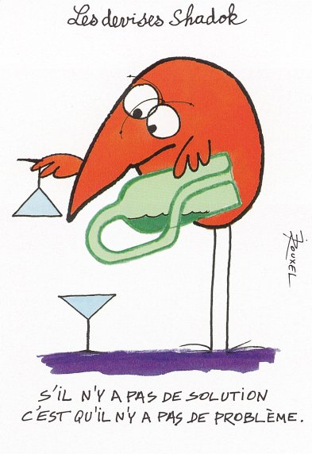

Problèmes

Comment résoudre un problème ?

|  |  |
| --- | --- |
| 1) Je lis d’abord la question (en **gras**)  Je lis le texte du problème. Le texte c’est comme une histoire. | **boy-34619_1280** |
| 2)Je me raconte l’histoire et j’essaie de comprendre ce qui se passe. Je peux m’aider du matériel de la **boite à problèmes**. | playmobil-1173968_1920 |
| **3)** Quand j’ai bien compris ce qui se passe, je peux faire un dessin, écrire… pour trouver la réponse à la question | RÃ©sultat de recherche d'images pour "schÃ©ma problÃ¨me Ã©lÃ¨ve" |
| **4)** Je peux alors écrire l’opération qui correspond à mon dessin puis répondre à la question en faisant une phrase.  Je vérifie que mon résultat est possible. |  |

Pour présenter mon problème dans mon cahier :

1. J’écris le numéro du problème
2. Je peux tracer un schéma au crayon de bois.
3. J’écris mon ou mes opérations posées.
4. J’écris une phrase réponse en reprenant les mots de la question.



**J’ai dépensé 798 euros.**

**1 1**

**7 9 8**

**x 2**

**3 9 9**

**3 9 9**

**+ 1 2**

**3 8 7**

**Problème n°12 :**

Je n’oublie pas de cocher la case correspond à mon problème et à mon essai à la fin de mon cahier de mathématiques.

Attention, je n’ai pas le droit de faire plus de 3 problèmes à la suite sans les faire corriger.

Code de correction des problèmes

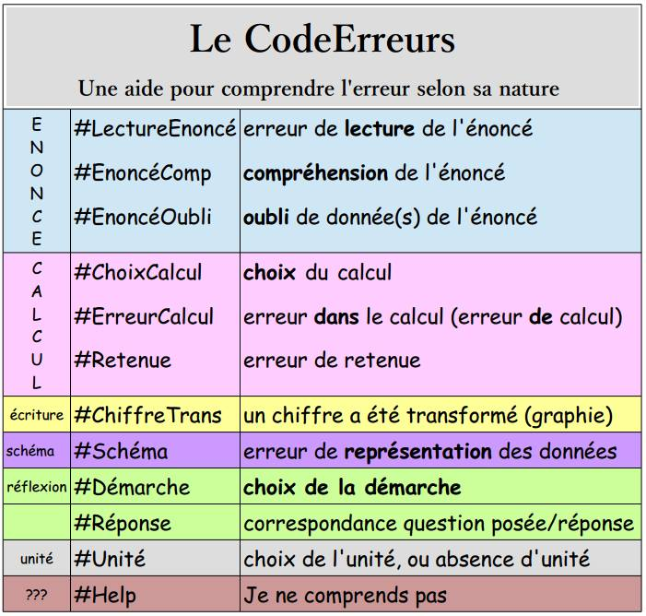

Problème n° 1 : Le train Le Havre Paris est parti du Havre avec 134 personnes. 119 personnes sont montées à l’arrêt de Rouen.

**Combien de personnes compte le train en arrivant à Paris ?**

Problème n° 2 : Maman a acheté 108 bonbons d’Halloween. Après le passage des enfants le soir d’Halloween, elle n’a plus que 15 bonbons.

**Combien de bonbons a-t-elle distribués ?**

Problème n° 3 : Paul a ajouté 20 euros dans sa tirelire, grâce au cadeau de sa grand-mère. Il vide alors la tirelire et compte qu’il possède au total 174 euros.

**Combien d’argent y avait-il dans sa tirelire avant le cadeau de sa grand-mère ?**

Problème n° 4 : Dans son verger, monsieur Dupond a ramassé 214 pommes et 165 poires.

**Combien de fruits a-t-il au total ?**

Problème n° 5 : Le jardinier sait qu’il y a 162 arbres dans le parc de la ville. Ces arbres sont soit des chênes, soit des hêtres. Il a compté 26 hêtres.

**Combien de chênes y a-t-il dans le parc ?**

Problème n° 6 : Mamie a gagné 320 euros au casino tandis que Papy a gagné 155 euros.

**Combien Mamie a-t-elle gagné de plus que Papy ?**

Problème n° 7 : Je donne 1 carré de chocolat à chaque enfant. Ma tablette a 8 rangées de 4 carrés chacune.

**A combien d’enfants puis-je donner 1 carré de chocolat ?**

Problème n° 8 : 1 lustre est équipé de 8 ampoules.

**Combien faudra-t-il d’ampoules pour équiper 5 lustres ?**

Problème n° 9 : La voiture fait des tours de piste pendant 36 minutes. Elle met 3 minutes pour faire 1 tour.

**Combien de tours a-t-elle fait ?**

Problème n° 10 : Dans un mariage, il y a 120 invités qui sont assis autour de 20 tables.

**Combien y a-t-il d’invités par table ?**

Problème n° 11 : L’école compte 218 petits cahiers dans ses armoires. Pour préparer la rentrée, la directrice de l’école commande encore 525 cahiers.

**Combien de cahiers aura-t-elle à la rentrée ?**

Problème n° 12 : Dans son jardin, grand-père avait compté 36 petites tomates avant de partir en vacances. Lorsqu’il est revenu de vacances, il a compté 93 tomates.

**Combien de tomates ont poussé durant son absence ?**

Problème n° 13 : Dans le champ, l’agriculteur a ramené 16 nouveaux moutons. Maintenant, son troupeau compte 125 moutons au total.

**Combien de moutons avait-il au départ ?**

Problème n° 14 : La maîtresse a compté 63 crayons gris et 49 crayons de couleur dans la classe.

**Combien de crayons compte-t-elle au total ?**

Problème n° 15 : Mamie a planté 48 fleurs dans son jardin. Il y a des tulipes ou des roses. Elle se souvient qu’il y avait 24 tulipes.

**Combien y avait-il de roses ?**

Problème n° 16 : Mon école compte 98 élèves tandis que celle de mon cousin a 131 élèves.

**Combien d’élèves notre école a-t-elle en moins ?**

Problème n° 17 : Un fermier a planté 21 rangées de 12 salades.

**Combien a-t-il planté de salades ?**

Problème n° 18 : Dans une caisse de supermarché, il y a 24 billets de 100 euros.

**Quelle somme y a-t-il en euros dans la caisse ?**

Problème n° 19 : Sur le jeu de l’oie, j’avance de 5 cases en 5 cases.

**Combien me faudra-t-il de coups pour arriver à la case 30 en partant de la case départ ?**

Problème n° 20 : Un paquet de 6 grandes bouteilles de jus de fruit coûte 12 €.

**Combien coûte une seule bouteille ?**

Problème n° 21 : Le jardin est organisé en 3 rangées de 3 emplacements pour les plantes aromatiques.

**Combien de sortes de plantes va-t-on pouvoir planter ?**

Problème n° 22 : Louis a acheté 2,5 kg de bonbons à 4 € le kilo.

**Combien a-t-il payé ?**

Problème n° 23 : Pour confectionner une nappe j’ai besoin de 4 m² de tissu. J’ai un stock de 20 m² de tissu.

**Combien de nappes puis-je fabriquer en tout ?**

Problème n° 24 : Pour préparer la fête d’anniversaire, maman a ramené 18 parts de cake, 6 parts de tarte au citron et 9 parts de tarte au chocolat.

**Combien de parts de gâteau y a-t-il au total ?**

Problème n° 25 : Le fermier veut avoir 60 volailles dans son élevage. Il a déjà 25 poules.

**Combien de canards doit-il acheter pour compléter son élevage ?**

Problème n° 26 : La course s’est terminée. Alain a couru en 49 secondes tandis qu’Alexandre a couru en 1min.

**Combien de temps de moins Alain a-t-il mis ?**

Problème n° 27 : Ma feuille de papier est quadrillée avec 20 carreaux en largeur et 30 carreaux en longueur.

**Combien y-a-t-il de carreaux ?**

Problème n° 28 :

Le prix d’une chambre d’hôtel est de 45 € par personne et par nuit. Un groupe de 7 personnes passe une nuit à l’hôtel.

**Combien le groupe doit-il payer pour son séjour ?**

Problème n° 29 :

Avec 400 €, combien je peux acheter de dictionnaires à 20 € pour la classe ?

Problème n° 30 : L’organisateur d’une course à pied a reçu 12 000 €. Il y a 1000 coureurs qui participent à la course.

**Combien chaque coureur a-t-il payé son inscription ?**

Problème n° 31 : Pour la kermesse de l’école, les parents d’élèves ont vendu 210 crêpes à 2€.

**Combien d’argent ont-ils gagné au total ?**

Problème n° 32 : Lucie a 13 images dans sa collection d’animaux. Antoine en a trois fois plus.

**Combien d’images possède Antoine ?**

Problème n° 33 : Le garagiste a fini de réparer la voiture. Il a changé les 4 pneus. Un pneu coûte 125€.

**Combien cela va-t-il coûter au total ?**

Problème n° 34 : Les voisins ont planté 124 tulipes. Après une terrible tempête, ils annoncent qu’ils ont quatre fois moins de tulipes.

**Combien de fleurs reste-t-il ?**

Problème n° 35 : Papa possède 5 vestes de costume et 4 pantalons différents.

**Combien peut-il former de tenues différentes ?**

Problème n° 36 : Un jardinier a planté des tulipes dans le parc. Il y a 12 rangées de 20 tulipes.

**Combien a-t-il planté de tulipes ?**

Problème n° 37 : Mathilde a 9 ans. Son père est 5 fois plus âgé qu’elle.

**Quel âge a son père ?**

Problème n° 38 : L’école a commandé 1 908 stylos. L’école maternelle n’en a commandé que 318.

**Combien de fois moins de stylos l’école maternelle va-t-elle recevoir ?**

Problème n° 39 : Mamie a 95 € à dépenser pour offrir des chocolats à ses petits-enfants. Elle peut dépenser 5 € par enfant.

**Combien a-t-elle de petits-enfants ?**

Problème n° 40 : Un camion transporte 35 palettes qui pèsent ensemble 13 125 kilogrammes.

**Combien pèse une palette ?**

Problème n° 41 : Un commerçant a reçu 5 810 boîtes de conserve. Il se rend compte qu’il s’est trompé dans sa commande. Il en a demandé 7 fois plus que prévu.

**Combien de conserves voulait-il vraiment commander ?**

Problème n° 42 : Combien de nombres de 3 chiffres différents peuvent s'écrire avec les chiffres 1, 3 et 7 ?

Problème n° 43 : Maman achète 8 paquets de 4 gourdes de compote chacun.

**Combien a-t-elle acheté de gourdes ?**

Problème n° 44 : Pour la fête du village, il y a 153 invités qui sont assis autour de 17 tables.

**Combien y a-t-il d’invités par table ?**

Problème n° 45 : Avec 21 €, combien puis-je m’acheter de paquets de cartes à 1€50 l’un ?

Problème n° 46 : Rachel mesure 2 arbustes. Le premier mesure 112 cm, le second est 8 fois plus petit.

**Combien mesure le deuxième arbuste ?**

Problème n° 47 : Le grand car peut emmener 78 personnes, alors que le mini car ne peut en prendre que 13.

**Combien de fois plus de personnes le grand car peut-il prendre ?**

Problème n° 48 : Un paquet de 8 briquettes de jus de fruit coûte 16,80 €.

**Combien coûte une seule briquette ?**

Problème n° 49 : Un transporteur doit livrer 85 ramettes de papier. Chaque carton contient 5 ramettes.

**Combien de cartons le transporteur doit-il livrer ?**

Problème n° 50 : L’organisateur d’un spectacle a reçu 3 055 €. Il y avait 235 spectateurs.

**Combien chaque spectateur a-t-il payé son entrée au spectacle ?**

Problème n° 51 : Combien de menus peut-on composer avec, au choix, quatre plats et cinq desserts différents ?

Problème n° 52 : Hakim a fait des tours de piste de karting pendant 57 minutes. Il met 3 minutes pour faire un tour.

**Combien de tours a-t-il faits ?**

Problème n° 53 : Un avion dispose de 38 rangées de 6 sièges pour les passagers.

**Combien de passagers peut-il transporter ?**

Problème n° 54 : Au cross du collège, Julie a parcouru 3 600 m et Tom 2 fois moins.

**Quelle distance Tom a-t-il parcourue ?**

Problème n° 55 : Le prix d'un voyage à Bali pour 2 personnes s’élève à 5 489 €. Pour un voyage au Maroc, le prix est de 499 €.

**Combien de fois plus coûte le voyage pour Bali ?**

Problème n° 56 : Un terrain de football a une longueur de 90 mètres et une largeur de 60 mètres.

**Quelle est l’aire du terrain ?**

Problème n° 57 : Pour paver sa terrasse rectangulaire, mon voisin a besoin de 15 pavés en longueur et de 12 pavés en largeur.

**Combien de pavés utilisera-t-il en tout ?**

Problème n° 58 : Dans la vitrine, Léa voit qu’un lot de 4 pulls coûte 36 €.

**Combien coûtent 3 pulls ?**

Problème n°59 : Maxime a 68 € dans son porte-monnaie.

**Combien de jeux à 17 € l'unité peut-il acheter ?**

Problème n° 60 : Si 4 petits gâteaux coûtent 3€60, combien coûtent 10 petits gâteaux ?

Problème n° 61 : Au supermarché, il y a une palette avec 34 cartons de marchandises identiques. La palette pèse en tout 510 kg.

**Quel est le poids d’un carton ?**

Problème n° 62 : Si 4 boîtes de conserve pèsent 2kg200g, combien pèsent 5 boîtes ?

Problème n° 63 : Une feuille blanche A4 mesure 21 cm de long et 29,7 cm de large.

**Quelle est l’aire de cette feuille en cm² ?**

Problème n° 64 : Les enfants assistent à un spectacle. Il y a 99 personnes sur scène : 37 musiciens, 9 chanteurs et des danseurs. **Combien y a-t-il de danseurs ?**

Problème n° 65 : J’ai acheté 2 kg de bananes à 1€50 le kg, 3 kg d’orange à 3€ le kg et 4 mangues à 1,5€ l’unité. J’ai payé avec un billet de 50€. **Combien de monnaie dois-je récupérer ?**

Problème n° 66 : Le garagiste a fini de réparer la voiture. Il a fait une vidange à 189€, changé les plaquettes de frein (105€) et changé 2 pneus à 85€ le pneu. **Combien cela va-t-il coûter au total ?**

Problème n° 67 : A l’école maternelle, il y a 87 élèves. A l’école élémentaire, il y en a 54 de plus.

**Combien y a-t-il d’élèves au total quand on réunit les enfants des deux écoles ?**

Problème n° 68 : Trois enfants ramassent des mûres : le premier en récolte 180g, le deuxième 330g et le troisième 150g. Puis ils se partagent équitablement l’ensemble de la récolte. **Combien reçoivent-ils chacun ?**

Problème n° 69 : La maîtresse a reçu 3 cartons avec des crayons de couleur. Chaque carton contient 5 sachets de 12 crayons. **Combien y a-t-il de crayons au total ?**

Problème n° 70 : En 2017, la ville de Paris a reçu 33 600 000 touristes. Le nombre de touristes a été multiplié par 3 en 10 ans. **Combien la ville a-t-elle reçu de touristes en 2007 ?**

Problème n° 71 : Le vendeur de pizzas a vendu 145 pizzas normales à 9€ et 65 pizzas géantes à 13€. **Combien d’argent a-t-il gagné au total ?**

Problème n° 72 : Le Louvre est le plus grand musée de France. Il reçoit plusieurs millions de visiteurs chaque année. Il expose environ 35 000 œuvres dans 400 salles. **Combien d’œuvres y-at-il environ par salle ?**

Problème n° 73 : Pour sa fête d’anniversaire, Enzo a prévu 6 bouteilles d’1L5 de soda et 6 bouteilles de boisson exotique de 2L pour ses 30 invités. **A-t-il assez pour que chaque invité boive au moins deux verres de 25 cl ?**

Problème n° 74 : Papa regarde tous les épisodes de sa série préférée. Le premier épisode dure 1h30 puis il y a 15 épisodes de 40 min. **Combien dure la totalité de sa série ?**

Problème n° 75 : Pour payer leur voiture, les parents de Léo ont donné 1 900€ puis ils doivent payer 290€ par mois pendant 4 ans. **Combien coûte la voiture au total ?**

Problème n° 76 : Un cycliste est parti à 9h15. Il suit un parcours de 11 km qui lui demande 27 min. Il réalise trois fois ce parcours. **A quelle heure revient-il chez lui ?**

Problème n° 77 : Dix abeilles fabriquent en moyenne 1g de miel en un mois. **Quelle quantité de miel va produire une ruche de 20 000 abeilles en un an ?**

Problème n° 78 : L’agriculteur a récolté 3 500 kg de pommes de terre. Il les met dans des sacs de 5k qu’il vend 3€ le sac. **Combien va -t-il gagner en vendant toute sa récolte ?**

Problème n° 79 : Le soigneur du zoo prépare chaque jour 6 repas pour les petits singes composés à chaque fois de $\frac{1}{3}$ de banane, ½ pomme, $\frac{1}{6}$ poire. **Combien de pommes, bananes et poires mange un singe en 1 semaine ?**

Problème n° 80 : Un camion de 12 tonnes transporte 8 voitures de 1 450 kg chacune. Il doit passer sur un pont où le poids total est limité à 25 tonnes. **Peut-il passer ?**

Problème n° 81 : Pour un anniversaire, on découpe le gâteau de 800 g en 16 parts. Les enfants prennent une ½ part et les adultes une part entière. **Combien pèse la part d’un enfant ?**

Problème n° 82 : Les scientifiques envoient un satellite dans l’espace pour aller voir Mars, le soleil puis revenir directement sur Terre.

Distance Terre-Mars 76 millions de km

Distance Mars-Soleil 228 millions de km

Distance Terre-Soleil (directe) 150 millions de km

Le voyage total fait-il plus de 400 millions de km ? Explique ta réponse.

Problème n° 83 : Pour faire un hotdog, le vendeur achète les marchandises suivantes :

Pain 0,4 €

Saucisse 0,35 €

Sauce 0,05 €

Il vend les hotdogs à 4€ l’unité. **Combien fait-il de bénéfice en vendant 10 hotdogs ?**

Le chercheur

****

Comment faire ?

Ce sont des problèmes pour chercher.

On ne trouve pas la réponse en faisant des opérations au hasard. Il faut RÉFLÉCHIR !

Cela veut dire qu’on peut essayer de mimer l’histoire qu’on nous raconte, la dessiner, …la comprendre.

Le chercheur n°1 : A chaque anniversaire, depuis qu'il est né, Lucas souffle des bougies. Hier, il a eu 7 ans.

Combien a-t-il soufflé de bougies depuis qu'il est né ?

Le chercheur n°2 : Combien vois-tu de triangles ?

*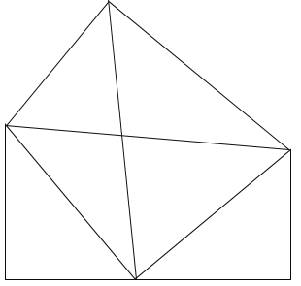*

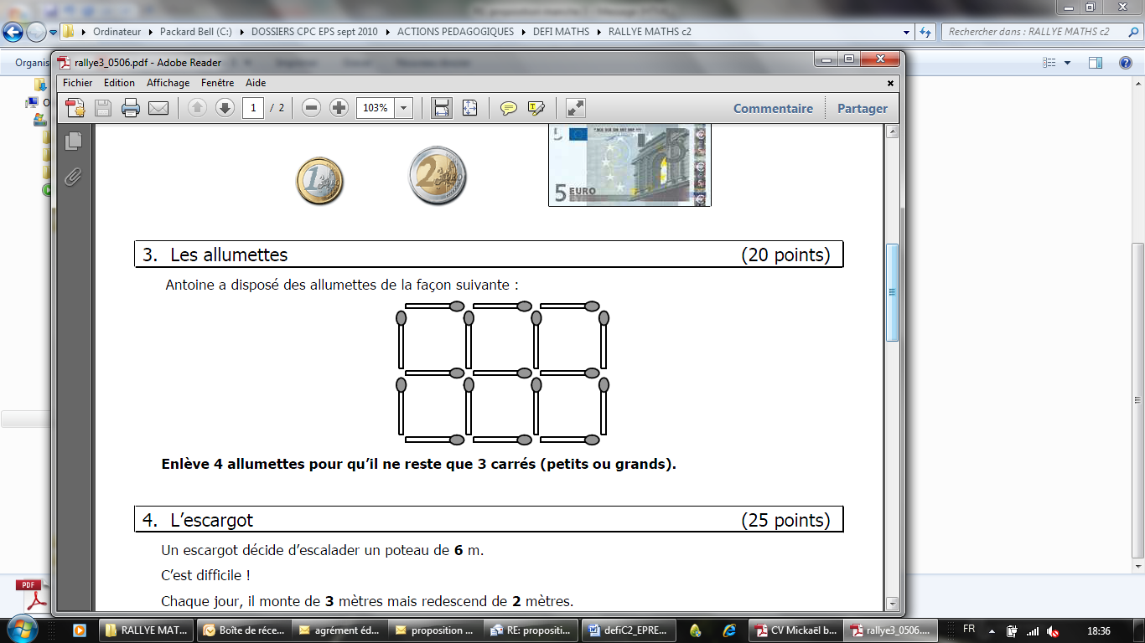Le chercheur n°3 : Nicolas a disposé des allumettes de la façon suivante :

Enlève 4 allumettes pour qu’il ne reste que 3 carrés (petits ou grands).

Le chercheur n°4 :

Un fermier a des poules et des cochons. En regardant tous les animaux, il voit 6 têtes et 20 pattes.

**Combien le fermier a –t-il de cochons et de poules ?**

Le chercheur n° 5 : Karine a 12 tulipes et 16 marguerites. Elle prépare 4 bouquets. Dans chaque bouquet, il doit y avoir des tulipes et des marguerites et chaque bouquet doit être identique aux autres.

**Trouve le nombre de tulipes et de marguerites dans chaque bouquet.**

Le chercheur n°6 :

Nicolas garde trois chiens pendant les vacances. Médor aime bien aller au parc avec le teckel et Foufou. Quand il pleut, Pupuce et le berger allemand dorment dans le canapé. Le caniche et Foufou n’aiment pas les croquettes.

**Remets ensemble les noms et races des chiens.**

Le chercheur n°7 :

M Martin prépare les 100 emplacements de son camping. Il utilise un pochoir pour peindre le chiffre 3.

Combien de fois va-t-il peindre ce chiffre ?

Le chercheur n°8 :

Voici une suite de nombres :

1 – 2 – 4 – 7 – 11 – 16 - … - … - … - … - … - …

**Complète cette suite en respectant la même logique.**

Le chercheur n°9 : Marie va à la boulangerie. Elle achète :

Le lundi : un croissant et deux pains au chocolat pour un total de 3 €.

Le mardi : deux croissants et deux pains au chocolat pour un total de 3€80.

**Donne le prix d’un croissant et le prix d’un pain au chocolat.**

Le chercheur n°10 :

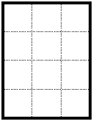Trouve toutes les façons de partager ce rectangle en 2 pièces superposables tout en suivant le quadrillage.

Calculus

Calculus n°1 : Recopie et complète.

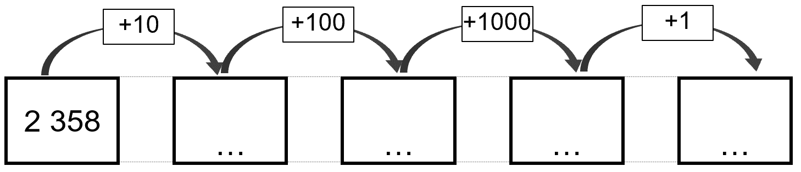

Calculus n°2 : Recopie et complète.

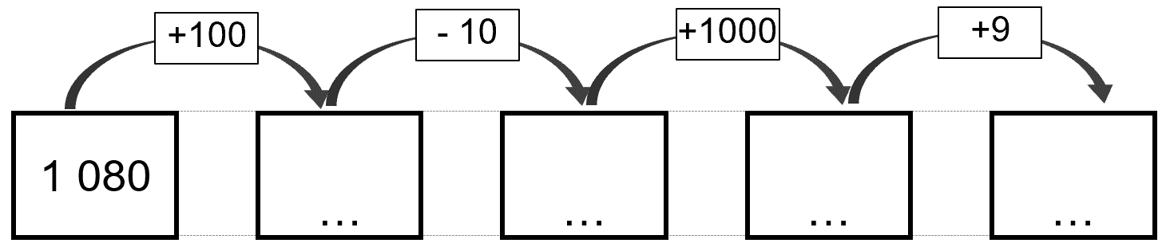

Calculus n°3 : Calcule le plus vite possible.

|  |  |
| --- | --- |
| 372 + 20 = . . . | 234 + 19 = . . . |
| 423 + 10 = . . . | 194 + 16 = . . . |
| 318 + 11 = . . . | 1 987 + 11 = . . . |
| 18 + 119 = . . . | 1 709 + 13 = . . . |

Calculus n°4 : Calcule le plus vite possible.

|  |  |
| --- | --- |
| 624 + 11 = . . . | 512 – 11 = . . . |
| 233 + 11 = . . . | 391 – 11 = . . . |
| 175 + 11 = . . . | 426 – 11 = . . . |
| 908 + 11 = . . . | 201 – 11 = . . . |

Calculus n°5 : Calcule le plus vite possible.

|  |  |
| --- | --- |
| 64 + 9 = . . . | 214 – 9 = . . . |
| 73 + 9 = . . . | 349 – 9 = . . . |
| 122 + 9 = . . . | 613 – 9 = . . . |
| 108 + 9 = . . . | 201 – 9 = . . . |

Calculus n°6 : Calcule les doubles des nombres suivants.

|  |  |
| --- | --- |
| Double de 15 : . . . | Double de 25 : . . . |
| Double de 16 : . . . | Double de 50 : . . . |
| Double de 20 : . . . | Double de 100 : . . . |
| Double de 30 : . . . | Double de 1000 : . . . |

Calculus n°7 : Calcule les tiers des nombres suivants.

|  |  |
| --- | --- |
| Tiers de 15 : . . . | Tiers de 66 : . . . |
| Tiers de 30 : . . . | Tiers de 99 : . . . |
| Tiers de 60 : . . . | Tiers de 300 : . . . |
| Tiers de 90 : . . . | Tiers de 321 : . . . |

Calculus n°8 : Calcule le plus vite possible.

|  |  |
| --- | --- |
| 654 + 9 = . . . | 764 – 9 = . . . |
| 723 + 9 = . . . | 949 – 9 = . . . |
| 172 + 99 = . . . | 613 – 99 = . . . |
| 188 + 99 = . . . | 1 201 – 99 = . . . |

Calculus n°9 : Calcule le triple des nombres suivants.

|  |  |
| --- | --- |
| Triple de 15 : . . . | Triple de 100 : . . . |
| Triple de 25 : . . . | Triple de 50 : . . . |
| Triple de 30 : . . . | Triple de 300 : . . . |
| Triple de 60 : . . . | Triple de 1500 : . . . |

Calculus n°10 : Recopie et calcule.

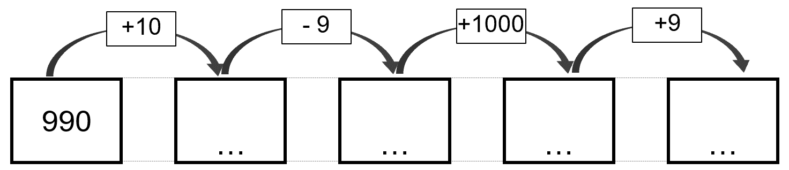

Calculus n°11 : Calcule le plus vite possible.

|  |  |
| --- | --- |
| 14 × 2 = … | 70 × 2 = … |
| 25 × 2 = … | 250 × 2 = … |
| 45 × 2 = … | 550 × 2 = … |
| 53 × 2 = … | 1500 × 2 = … |

Calculus n°12 : Calcule le plus vite possible.

|  |  |
| --- | --- |
| 16 : 2 = … | 44 : 2 = … |
| 18 : 2 = … | 66 : 2 = … |
| 30 : 2 = … | 100 : 2 = … |
| 40 : 2 = … | 500 : 2 = … |

Calculus n°13 : Calcule la façon la plus astucieuse possible 15 x 8 x 25

Calculus n°14 : Recopie et calcule.

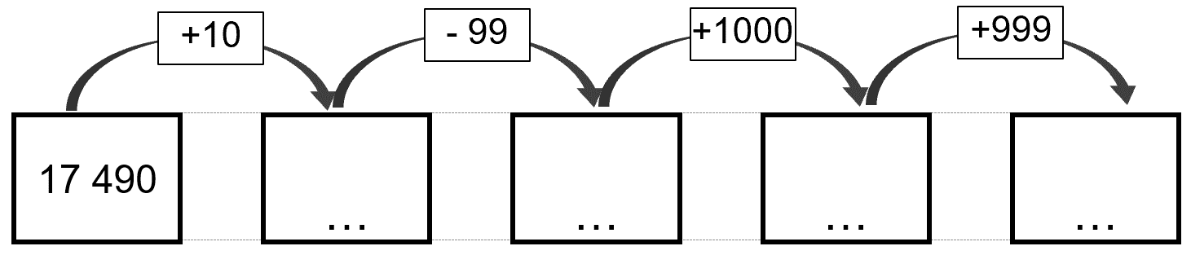

Calculus n°15 : Calcule le plus vite possible.

1. 1 + 0,1 = … e) 2 + 0,54 = …
2. 1 + 0,5 = … f) 12 + 0,25 = …
3. 2 + 0,4 = … g) 15 + 0,75 = …
4. 5 + 0,9 = … h) 2,4 + 3,2 = …

Calculus n°16 : Calcule le quart des nombres.

1. Quart de 8 : . . . e) Quart de 80 : . . .
2. Quart de 16 : . . . f) Quart de 100 : . . .
3. Quart de 24 : . . . g) Quart de 160 : . . .
4. Quart de 40 : . . . h) Quart de 400 : . . .

Calculus n°17 : Calcule le plus vite possible.

1. 0,4 + 0,1 = … e) 0,1 + 0,45 = …
2. 0,4 + 0,5 = … f) 0,4 + 0,25 = …
3. 0,6 + 0,4 = … g) 1,05 + 0,75 = …
4. 0,2 + 0,9 = … h) 2,4 + 3,12 = …

Calculus n°18 : Calcule le plus vite possible.

1. 0,4 – 0,1 = … e) 0,9 – 0,4 = …
2. 0,7 – 0,2 = … f) 7,4 – 5,2 = …
3. 0,6 – 0,4 = … g) 1,85 – 0,75 = …
4. 5,2 – 4,1 = … h) 8,45 – 3,05 = …

Calculus n°19 : Colle la grille puis entoure 3 groupes de 4 cases formant un carré dont la somme des cases est égale à 50.

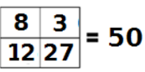Par exemple :

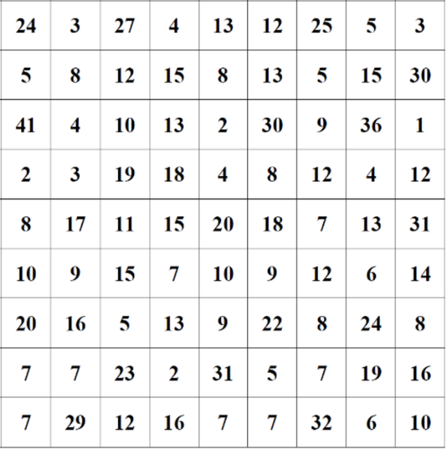

Calculus 20 : Colle le document calculus 20 dans ton cahier. On passe d’un étage à l’autre en additionnant les deux nombres juste en dessous d’une case.

Calcule :

